|  |  |  |
| --- | --- | --- |
|  | Trafikkontoret | Tjänsteutlåtande  Dnr T2012-313-056000          2016-01-12 |
| Trafikplanering |
|  |
|  |
|  |  |  |
|  | Handläggare  Martin Båth/ Klas Sauter  08-508 260 83 | Till  Trafiknämnden 2016-02-04 |

# Gamla Huddingevägen, cykelåtgärder. Genomförandebeslut

|  |
| --- |
| Förslag till beslut |
| 1. Trafiknämnden godkänner genomförande av dubbelriktad cykelbana längs Gamla Huddingevägen och Malmköpingsvägen till en uppskattad investeringsutgift om 45 mnkr. |

Lars Jolérus

Tf. Förvaltningschef

Anne Kemmler Tf. Avdelningschef

Per-Erik Wikström

Enhetschef

## Sammanfattning

Gamla Huddingevägen och Malmköpingsvägen utgör en saknad länk i Huddingestråket som sträcker sig mellan Huddinge centrum och Gullmarsplan. Vägen har ca 4 800 motorfordonspassager/dygn.

Målet med projektet är att öka trafiksäkerheten och framkomligheten längs med Huddingestråket och syftar därmed till att stärka attraktiviteten för cykling längs med Huddingestråket och i Stockholmsregionen. Kontoret föreslår en nyanläggning av en 1 500 meter lång dubbelriktad cykelbana inom befintligt vägområde. Den dubbelriktade cykelbanan får en bredd om 3,25 meter och 2,0 meter bred gångbana.

Cykelbanan och gångbanan är separerade med tre rader smågatsten om 30 centimeter. Körbanans bredd smalnas av från 11 till cirka 7,6 meter.

Inom projektet föreslås även upprustning och tillgänglighetsanpassning av busshållplatser, trädrenovering, nyplantering av träd samt upphöjning av två korsningspunkter i trafiksäkerhetssyfte.

Upphandling kan påbörjas i mars 2016 och arbetena kan påbörjas under hösten 2016. Cykelbanan kan i så fall färdigställas under 2017. Projektets utgift bedöms uppgå till 45 mnkr.

## \\AD.STOCKHOLM.SE\CLI-HOME\CA2HOME042\ac60714\Desktop\gamla huddingevägen malmköping.png

*Figur 1. Översiktskarta Gamla Huddingevägen och Malmköpingsvägen*

## Bakgrund

Gamla Huddingevägen och Malmköpingsvägen utgör en saknad länk i Huddingestråket som sträcker sig mellan Huddinge centrum och Gullmarsplan. Stråket är utpekat som pendlingsstråk i Stockholms stads cykelplan och som regionalt cykelstråk i Trafikverkets, Landstingets och Länsstyrelsens cykelplan för Stockholms län.[1] Cykellänken är i stadens cykelplan satt till högsta prioritet för åtgärder.

Gamla Huddingevägen har, förutom utanför Örby skola, en skyltad hastighet på 50 km/h och på den dominerande delen av sträckan är vägbanan knappt 11 meter bred. Avståndet mellan fastighetsgränser på ömse sidor om vägen är knappt 18 meter, med entréer till stor del vända bort från Gamla Huddingevägen. På sträckan finns således utrymme för god standard på cykelbana och gångbana utan att göra avkall på framkomligheten för bil- och busstrafik.

Gamla Huddingevägen trafikeras av busslinje 161 och 163 som har kvarts- respektive tiominuterstrafik samt av nattbuss. Norra delen trafikeras även av linje 165. Vägen har 4 800 fordonspassager per dygn (2013) utanför skolan. Medelhastigheten är, på 30-sträckan vid Örby skola, 31 km/h och 85-percentilen[2] är 37 km/h.

Malmköpingsvägen är skyltad 30 km/h och har 900 fordonspassager per dygn. Medelhastigheten är 28 km/h och 85-percentilen 33 km/h.

Den 7 februari 2013 fattades inriktningsbeslut för projektet till en utgift av cirka 15 mnkr.

## Mål och syfte

Målet med projektet är att öka trafiksäkerhet och framkomlighet längs med Huddingestråket och det syftar därmed till att stärka attraktiviteten för cykling längs med Huddingestråket och i Stockholmsregionen.

## Förslag till åtgärder

Kontoret föreslår en nyanläggning av en 1 500 meter lång dubbelriktad cykelbana inom befintligt vägområde. Se illustration i bilaga 2 och 3. Den dubbelriktade cykelbanan får en bredd om 3,25 meter bredvid 2,0 meter bred gångbana. Cykelbanan och gångbanan är separerade med tre rader smågatsten om 30 centimeter. Körbanans bredd smalnas av från 11 till cirka 7,6 meter. Längs med hela sträckan föreslås genomgående gång- och cykelbanor i samtliga korsningspunkter. De genomgående gång- och cykelbanorna utformas som upphöjda korsningar på platser med busstrafik.



*Figur 2. Normalsektion längs med Gamla Huddingevägen*

På Malmköpingsvägen mellan Hölövägen och

Malmköpingsvägen 47 föreslås gatan enkelriktas.

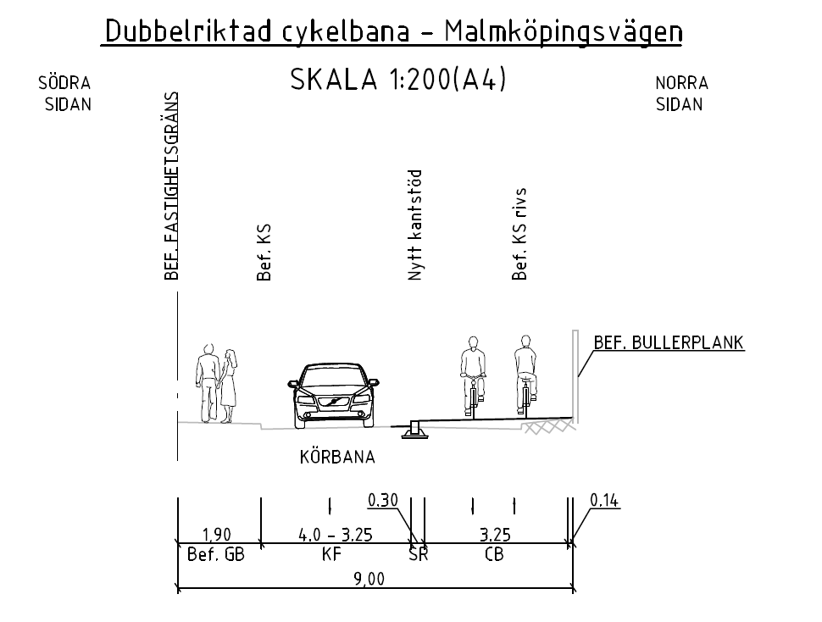

*Figur 3. Normalsektion längs med en enkelriktad Malmköpingsväg*

Vid busshållplatserna görs lokala avsteg från cykelplanens breddmått. Dessa avsteg görs på fyra platser om cirka 40 meter vardera. Av projektets totala sträcka, på 1500 meter, är det således cirka 10 % där detta avsteg görs. Typutformning förbi busshållplatserna ses i figur 4 och 5 nedan.

För att undvika snäva svängrörelser kommer räcken och övriga fasta hinder placeras på ett sätt att cyklister kan bibehålla en god linjeföring på de berörda sträckorna.

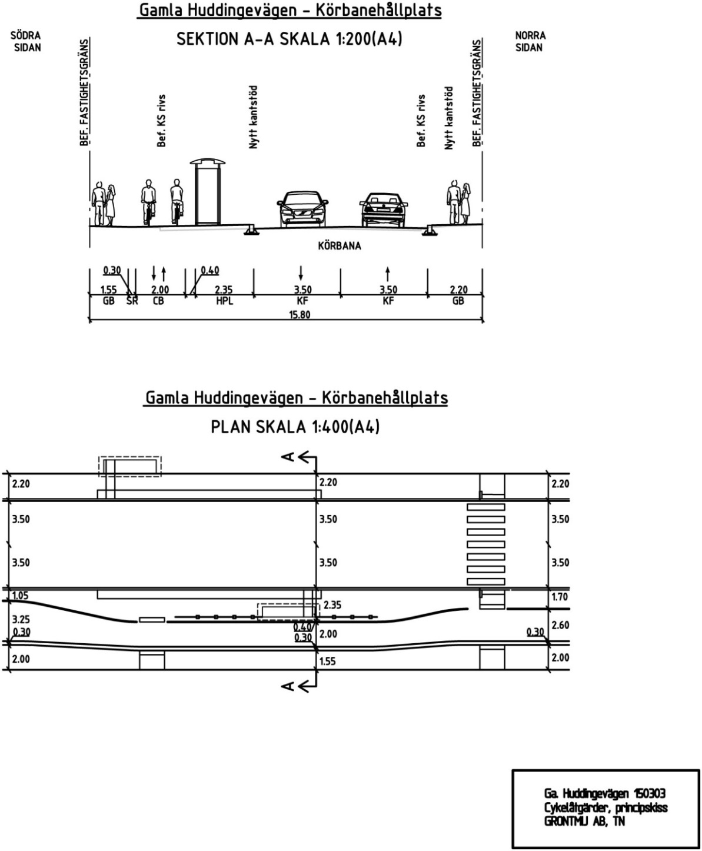

*Figur 4. Normalsektion vid hållplatsläge på Gamla Huddingevägen.*



*Figur 5. Planritning för hållplatsläge på Gamla Huddingevägen.*

I bilaga 1 och 2 ges mer information om projektets utformning.

Gatans lutningar justeras eftersom det i dagsläget är problem med vattenavrinningen.

## Konsekvenser

### Trafiksäkerhet

Förslaget ökar trafiksäkerheten då samtliga tvärgator utformas med genomgående gångbanor, de två busstrafikerande tvärgatorna utformas med upphöjda korsningar och körbanan smalnas av. Parkeringen i Örby centrum kommer att få en in-/utfart jämfört med dagens två.

### Träd

Längs med Malmköpingsvägen avlägsnas träd, buskar och sly för att få plats med den nya cykelbanan. Grönskan ersätts med nya träd i Turingeparken och i fickparken mellan Malmköpingsvägen och Gamla Huddingevägen samt med klätterväxter längs med bullerplanket. Träden i Örby centrum kommer bytas ut alternativt ges bättre växtförutsättningar. En stor ek mellan Helgarögränd och Turingevägen ges också bättre växtförutsättningar i och med en friläggning av uppfyllnad vid stam och ökad yta för infiltration av dagvatten.

### Framkomlighet

Framkomligheten för cyklister förbättras påtagligt på sträckan och längs med hela Huddingestråket.

Framkomligheten för motorfordonstrafiken påverkas marginellt då Gamla Huddingevägen får en utformning som är väl anpassad till dagens fordonsflöden.

Malmköpingsvägen enkelriktas på en sträcka av 250 meter, vilket ger en försämrad framkomlighet för cirka 50 fastigheter. Trafiken kommer att öka med 500 fordon/dygn på det kringliggande vägnätet. Främst Frustunavägen bedöms få en ökad trafikmängd. Frustunavägen har idag 300 fordonspassager per dygn, en medelhastighet på 25 km/h och 85-percentil på 29 km/h.

### Parkering

I samband med exploateringsprojekt i Örby centrum har en parkeringsutredning gjorts. Denna parkeringsutredning visar att det finns ett överskott av antalet platser i området (se figur 6 och 7). Utredningen visar vidare att antalet tillgängliga platser är störst nattetid.



*Figur 6. Parkeringsbeläggning i Örbycentrum*



*Figur 7. Parkeringsbeläggning i influensområdet*

* Vid Örby centrum påverkas och försvinner 13 platser längs kantsten och 4 platser på parkeringsytan. Kantstensparkeringen har 85% beläggningsgrad och parkeringsytan 70% beläggning. I centrumets närområde uppgår den maximala beläggningen till 60 parkerade bilar, enligt parkeringsutredningen. Se figur 6. Om beläggningen på sikt blir för hög finns möjlighet att tidsbegränsa fler platser runt centrum.
* Nattparkeringen (P-förbud 8-18) längs Gamla Huddingevägen består av ca 60 platser som används till cirka 75 % nattetid. Dessa föreslås tas bort. Det påverkar dock inte parkeringssituationen under perioden med maximal beläggning, då beläggningen är som störst dagtid. Se figur 7. Kontoret bedömer att det finns utrymme, för parkering, på tvärgator som kan nyttjas nattetid.
* På den del av Malmköpingsvägen som smalnas av försvinner 35 platser. Längs Malmköpingsvägens tvärgator finns dock outnyttjad kantstensparkering.

### Angöring

Enligt förslaget kommer möjligheten till angöring, uppmålning av parkeringsplats för rörelsehindrad och anläggning av lastzon längs med Gamla Huddingevägen finnas kvar i hela dess sträckning. Nästintill samtliga byggnader angör dock sina entréer via tomtmark eller från tvärgator och angöringsbehovet från Gamla Huddingevägen är därmed begränsat.

Även entréer längs Malmköpingsvägen angörs på tomtmark. Längs med sträckan med enkelriktning finns det inte möjlighet att måla upp parkeringsplats för rörelsehindrad eller lastzon.

## Tidplan

Den 7 februari 2013 fattades ett inriktningsbeslut om att utreda cykelväg längs med Gamla Huddingevägen. Därefter har en programhandling tagits fram. Utifrån denna analys har en dubbelriktad cykelbana projekterats enligt liggande förslag (se bilaga 1 och 2).

Om beslut fattas enligt kontorets förslag kommer upphandling att påbörjas under mars 2016. Kontrakt med entreprenör kan skrivas under senvåren 2016 och entreprenaden kan påbörjas under hösten 2016. Cykelbanan kan i så fall färdigställas under 2017.

## Ekonomi

I samband med inriktningsbeslutet gjordes en schablonberäkning för anläggande av cykelbana längs sträckan utifrån ett á-pris per meter cykelbana. I den beräkningen togs ej hänsyn till platsspecifika förutsättningar. Kalkylen beräknades i detta skede till 15 mnkr. Denna utgift har i senaste kalkylen ökat; post *Utredning och projektering*, *Byggledning*, *Intern tidrapportering* och *Cykelbana* i tabell 1 summeras upp till 26 mnkr.

Projektet var också, i den första kalkylen, i ett så tidigt skede att övriga nödvändiga/ önskvärda åtgärder ej hade identifierats. Utöver ovan nämnd fördyring identifierades ytterligare åtgärder, som av kontoret, anses vara angelägna att utföra så snart som möjligt; post *Förbättrad vattenavrinning samt ny beläggning* och *Trafiksäkerhetshöjande åtgärder, belysning, ledningar och trädåtgärder* i tabell 1 summeras upp till 10 mnkr.

Därtill tas höjd för oförutsedda utgifter om 25 %, vilket ger en ytterligare utgift om 9 mnkr (se tabell 1).

I detta genomförandebeslut bedöms den senast framtagna kalkylen för projektet fortfarande gälla. Totalt ger detta en utgift om 45 mnkr.

Kontoret har beviljats statlig medfinansiering om 9 mnkr. Stadens utgift för projektet kommer därmed att vara 36 mnkr efter det att intäkten inräknats.

Utgifterna fördelas enligt nedanstående tabell:

*Tabell 1. Utgiftsfördelning*

|  |  |
| --- | --- |
| **Gamla Huddingevägen, cykelåtgärder** | **mnkr** |
|  |  |
| **Utredning, projektering och övriga utgifter** |  |
| Utredning och projektering | 5,0 |
| Byggledning | 2,0 |
| Intern tidrapportering | 2,0 |
| Oförutsett (25 %) | 9,0 |
|  |  |
| **Entreprenadarbeten** |  |
| Cykelbana | 17,0 |
| Förbättrad vattenavrinning samt ny beläggning | 6,0 |
| Trafiksäkerhetshöjande åtgärder, belysning, ledningar och trädåtgärder | 4,0 |
|  |  |
| **Totala utgifter** | **45,0** |
|  |  |
| **Inkomster** |  |
| Statlig medfinansiering | 9,0 |
| **Summa** | **36,0** |
|  |  |

Kostnader för drift- och underhåll beräknas öka något till följd av att bilväg delvis ersätts av cykel- och gångbana, som generellt har en högre driftkostnad per kvadratmeter. Projektet beräknas medföra ökade driftkostnader för vinterväghållning om cirka 0,7 mnkr per år, baserat på tio stora snöfall per år.

Projektet kommer, från och med att det aktiveras i slutet på 2017, belasta det året med kapitalkostnader på ca 0,8 mnkr och sedan med ca 3,0 mnkr årligen. Kostnaderna har beräknats med 20 års genomsnittlig avskrivningstid och en intern ränta om 1,75 procent. Kapitalkostnaden, som minskar successivt med gjorda avskrivningar, får beaktas i nämndens budget från och med 2017.

## Trafikkontorets förslag

Trafiknämnden godkänner genomförande av dubbelriktad cykelbana längs Gamla Huddingevägen och Malmköpingsvägen till en uppskattad investeringsutgift om 45mnkr.

## Slut

Bilagor

1. Översikt, del 1
2. Översikt, del 2

1. SATSA II Trafikverket, Tillväxt, miljö och regionplanering

   och Landstingets trafikförvaltning (SLL) samt Länsstyrelsen i Stockholms län <http://www.trafikverket.se/PageFiles/68339/regional_cykelplan_stockholms_lan_2014.pdf>
2. 85-percentilen innebär att 85% av bilisterna kör denna hastighet eller lägre och brukar användas för att beskriva den hastighet som bilisten håller när hen inte begränsas av övriga trafikanter, så kallat fritt flöde.